La salamandra

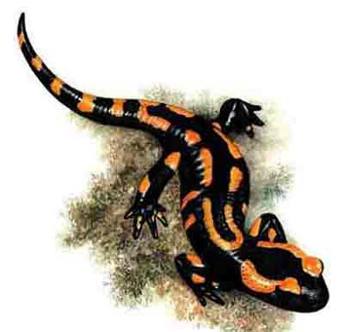

Adrián
Escobosa
García
Salamandra : nom comú d’alguns amfibis amb cua, i per lo tant amb quatre potes, són similars als llangardaixos. Són normalment inofensives per a l’ésser humà.

CARACTERISTIQUES FÍSIQUES

La major part de les salamandres són petites i esveltes, amb una llarga cua.
La grandària varia entre menys de 5 cm a 1, 5 m.
Es de color negre amb taques grogues i es activa per la nit.
La majoria de salamandres es desplacen a quatre grapes.
Les salamandres presenten a vegades colors brillants amb una pell llisa i lluent, el que les distingeix dels llangardaixos. Les salamandres absorbeixen aigua i respiren a través de la pell; els membres de la família més extensa han perdut totalment i depenen per complert de la pell per respirar, la qual segrega també una substància mucosa per mantenir la superfície humida; algunes espècies segreguen una toxina com a mecanisme de defensa.

COMPORTAMENT

Les salamandres són tímides i poc àgils de moviments.
S’alimenten de cucs, bavoses, cargols i altres animals petits quasi exclusivament durant la nit.
Les femelles posen els ous a l’aigua dels que surten larves amb brànquies externes que solen desaparèixer durant la metamorfosi encara que algunes salamandres conserven les brànquies tot i que hagin desenvolupat els pulmons.
Moltes salamandres posen els ous dels que surten directament sense passar per la fase larvària.

HÀBITAT

Molts d’aquests animals són terrestres i només viuen a l’aigua durant la fase larvària, encara que tornen per posar ous, necessiten humitat i viuen en boscos humits. Sempre hivernen en regions fredes. Algunes espècies són aquàtiques i mai surten de l’aigua

